### [**MSI GF63 10SC i5 (255VN)**](https://www.thegioididong.com/laptop/msi-gf63-10sc-i5-255vn) **mang vẻ ngoài mạnh mẽ, đậm chất gaming sở hữu chip i5 thế hệ 10 cùng card đồ họa NVIDIA GeForce GTX 1650 mang lại hiệu năng vượt trội, thoải mái chiến các tựa game yêu thích.**

### **Chiến các game thịnh hành với bộ CPU mạnh mẽ**

[Laptop](https://www.thegioididong.com/laptop) sở hữu bộ vi xử lý [**Intel Core i5**](https://www.thegioididong.com/laptop?g=core-i5) **10300H Gen 10** có sức mạnh hiệu năng vượt trội tăng khả năng xử lý nhanh chóng và tiết kiệm năng lượng với tốc độ xung nhịp trung bình **2.50 GHz** đạt cao nhất **Turbo Boost 4.5 GHz**.

[**RAM 8 GB**](https://www.thegioididong.com/laptop-8-gb) với tốc độ Bus RAM **2666 MHz** cho khả năng xử lý đa nhiệm, đáp ứng được hầu hết các nhu cầu giải trí làm việc của bạn, dù bạn mở nhiều ứng dụng cùng lúc cũng không lo bị đơ máy, đứng máy.

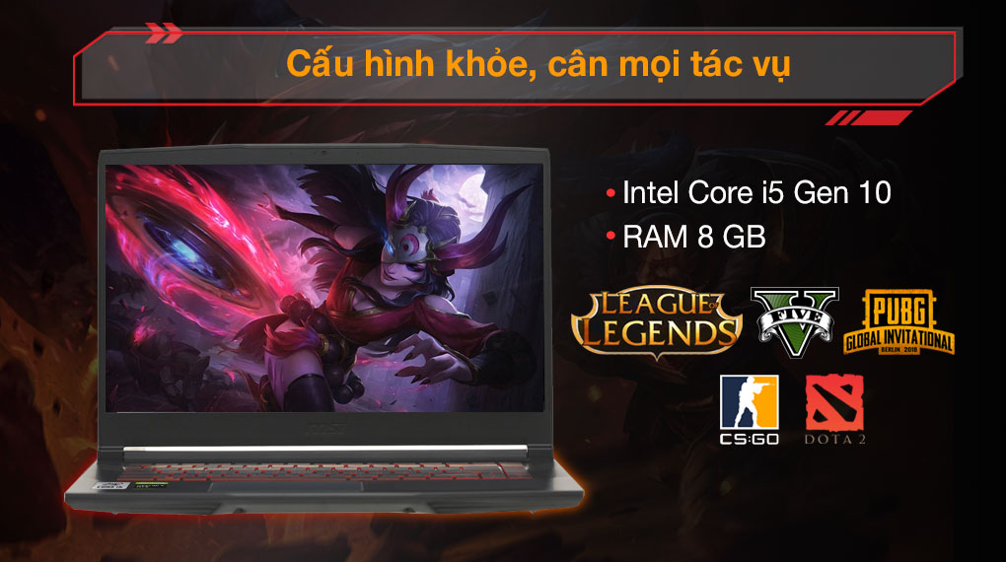

[Card đồ họa rời](https://www.thegioididong.com/laptop-card-do-hoa-roi) **NVIDIA GeForce GTX 1650 4 GB** mang lại trải nghiệm chiến các tựa game hot như Far Cry 5, GTA 5, Liên Minh Huyền Thoại, FIFA Online 4,... một cách mượt mà, trơn tru ở mức cài đặt trung bình - cao mà không lo xảy ra hiện tượng bóng ma hay giật lag hình ảnh. Đồng thời, bạn còn có thể sử dụng chiếc máy này để thực hiện thiết kế đồ họa như chỉnh sửa hình ảnh, video bằng Photoshop, Ai, Pr,...

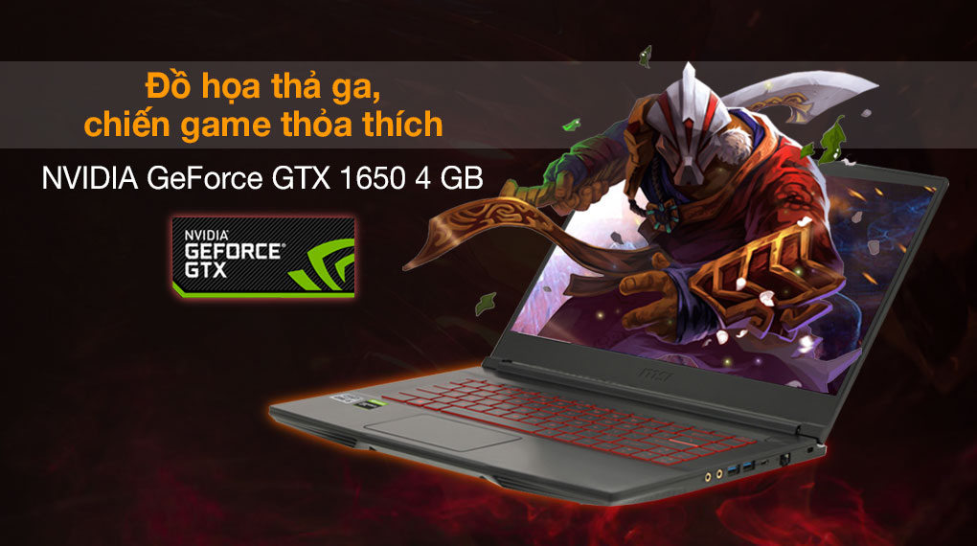

**Ổ cứng** [**SSD 512 GB**](https://www.thegioididong.com/laptop?g=ssd-512-gb) **NVMe PCIe** giúp khởi động máy, ứng dụng nhanh chóng và cho không gian lưu trữ vừa đủ nhiều tựa game yêu thích, file hình ảnh, âm thanh,... Hơn nữa, MSI cung cấp khe cắm HDD SATA thoả sức nâng cấp ổ cứng tuỳ theo nhu cầu của bạn.

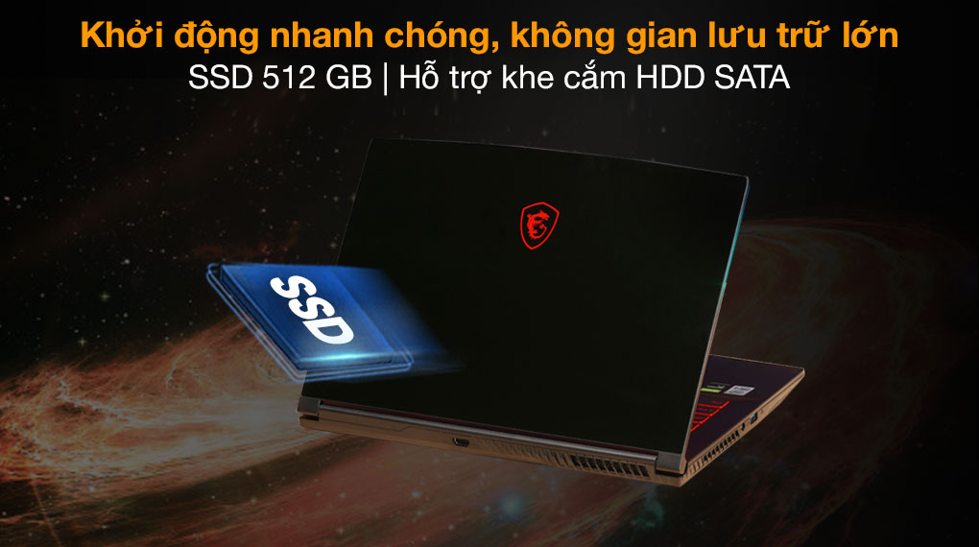

### **Thiết kế phong cách, thể hiện cá tính**

MSI GF63 thể hiện sự mạnh mẽ đặc trưng của dòng [laptop gaming](https://www.thegioididong.com/laptop?g=laptop-gaming) với vỏ mặt lưng được làm từ kim loại bền bỉ kết hợp logo càng tăng thêm vẻ huyền bí cho chiếc laptop này. Máy có trọng lượng **1.86 kg**, độ dày **21.7 mm** cũng có thể được xem là gọn nhẹ so với các laptop cùng phân khúc.

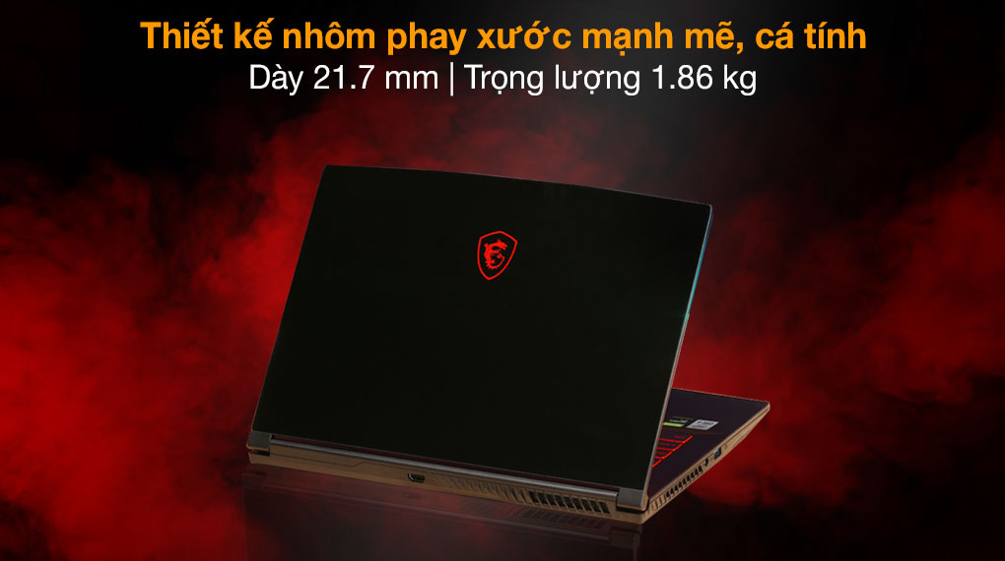

Bàn phím có kích thước hợp lý, hành trình phím sâu, cảm giác gõ phím tốt và được trang bị **đèn nền** màu đỏ giúp tăng thêm sự thích thú hơn khi chơi game. Bên cạnh đó **chiếu nghỉ tay** rất thoải mái và chắc chắn, bạn sẽ cảm thấy sự mát lạnh khi đặt tay lên khu vực này ngay sau khi mở máy lên.

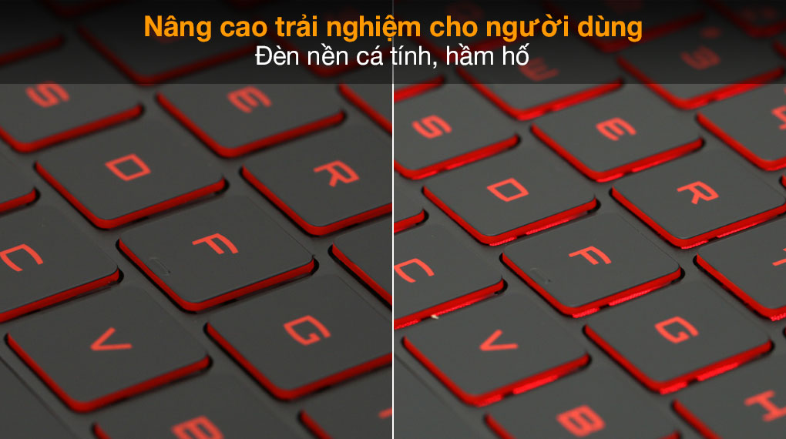

Hệ thống tản nhiệt **CoolerBoost** độc quyền hoạt động êm ái giúp giảm thiểu hơi nóng nhanh chóng, tối ưu luồng gió để đảm bảo mang lại hiệu năng game cao trong một thân máy gọn gàng.

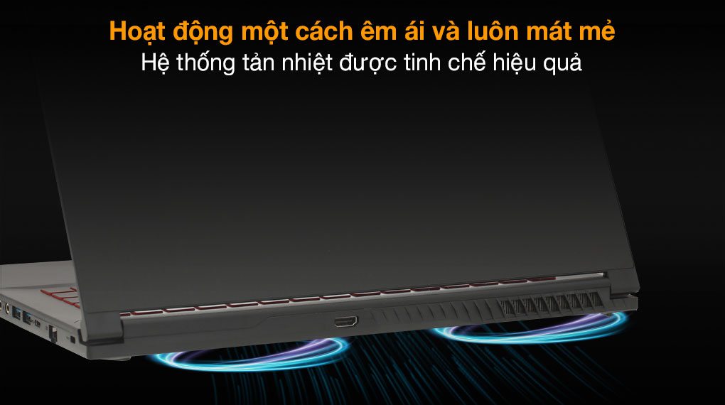

Ngoài ra, [laptop MSI](https://www.thegioididong.com/laptop-msi) còn được trang bị đa dạng các cổng kết nối như HDMI, LAN (RJ45), USB 3.2, USB Type-C kết nối tiện lợi và nhanh chóng với chuột, bàn phím rời, màn hình rời, máy chiếu,... Chuẩn kết nối không dây Bluetooth 5.1, [Wi-Fi 6 AX201](https://www.thegioididong.com/hoi-dap/wi-fi-chuan-80211ax-la-gi-tim-hieu-ve-wi-fi-the-he-thu-6-1187524) cho đường truyền mạng luôn ổn định, không lo bị mất kết nối khi chơi game, giải trí.

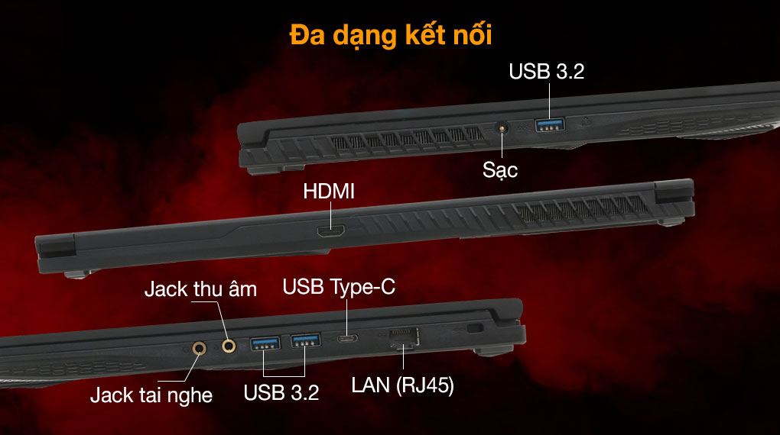

### **Trải nghiệm nhập vai qua** [**màn hình 15.6 inch**](https://www.thegioididong.com/laptop-tren-15-inch) **hiển thị chân thật**

Màn hình có độ phân giải **Full HD (1920 x 1080)** với tần số quét **144 Hz** mang lại hình ảnh sống động, màu sắc được tái tạo chính xác và giúp nắm bắt kịp thời từng chuyển động trong game, tốc độ chuyển đổi giữa các khung hình nhanh hơn, tăng khả năng chiến thắng.

Góc nhìn rộng hơn đến **178 độ** cho hình ảnh chi tiết sắc nét với [tấm nền IPS](https://www.thegioididong.com/hoi-dap/man-hinh-ips-lcd-la-gi-905752) cùng công nghệ chống chói [Anti Glare](https://www.thegioididong.com/hoi-dap/tim-hieu-ve-man-hinh-chong-choi-anti-glare-1182688) giảm tình trạng chói, nhòe hình hay mỏi mắt, chóng mặt khi sử dụng máy lâu hay trong điều kiện ánh sáng mạnh.

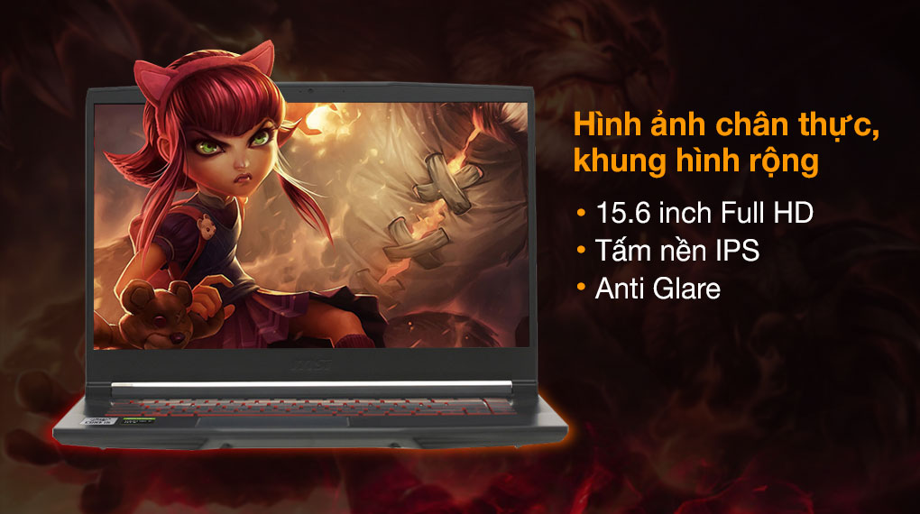

Đắm chìm trong các trò chơi hay nghe nhạc, xem phim giải trí qua không gian âm thanh phát ra to rõ, chân thật từ công nghệ **Nahimic Audio**.

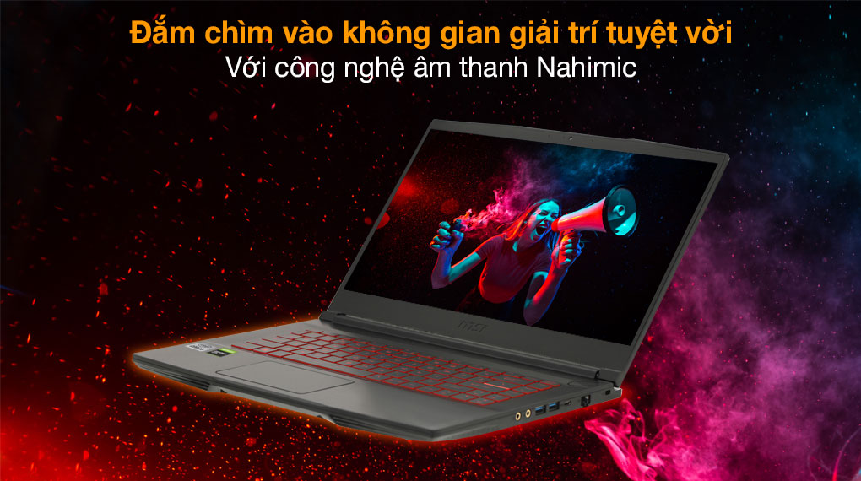

Hãy sở hữu ngay chiếc [laptop MSI Gaming](https://www.thegioididong.com/laptop-msi?g=laptop-gaming) này để thỏa sức cùng chiến các tựa game yêu thích nhé.